河北师范大学

实 验 报 告

学 院: 软件学院
专 业: 软件工程

数据库课程组制

《数据库原理》实验报告
姓名 | 王肖 | 学号 | 2014011764 | 日期 | 2016/4/1
实验题目 | 实验单元二 SQL 数据定义及查询
一、实验目的
1）熟悉SQL数据定义语言，能够熟练的用SQL语句创建数据库、基本表、索引。
2）熟悉SQL Server 2008中提供的数据类型和T-SQL数据定义语句CREATE的语法格式。
3）熟练的用SQL语句进行单表查询、多表连接查询、嵌套查询、集合查询。
二、实验内容
1）还原数据库student
2）向student表中增加备注列Comment,数据类型是字符型，固定长度50个字符，并且允许该列为空
3）把student中的备注列的数据类型改为变长字符型，长度255字符
4）使用SQL语句在SPJ数据库中创建S、P、J、SPJ四个关系模式。
5）按教材第二章习题（5）的数据，向S、P、J、SPJ四个表中输入数据。
6）求供应工程J1零件的供应商号码SNO；
7）求供应工程J1零件P1的供应商号码SNO；
8）找出使用供应商S1所供应零件的工程号；
9）找出工程项目J2使用的各种零件的名称及其数量；
10）找出上海厂商供应的所有零件号码；
11）在U盘以自己名字建立文件夹，将SPJ数据库备份到该文件夹中。

三、实验要求
- 创建四个表时，首先要规划好字段类型及长度。
- 创建四个表时，要指定主码、外码及对其他字段设置约束。
- 实验报告中要求列出操作步骤以及创建表的SQL语句。
- 实验总结中写出实验中遇到的问题和解决方案以及实验的收获。

- 实验结果
- 还原数据库
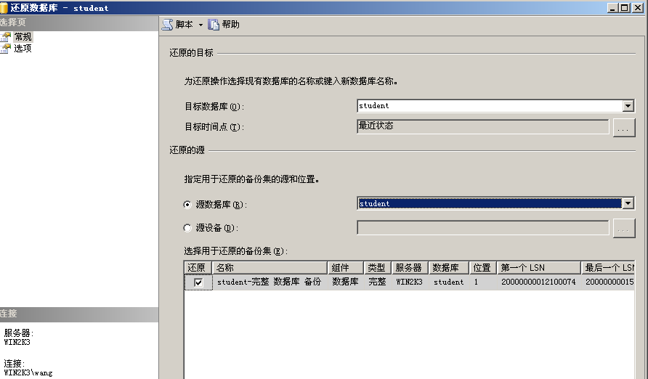
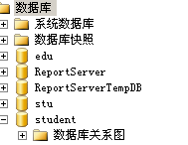
2）增加Comment
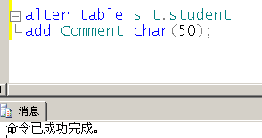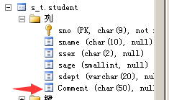
3)修改数据类型
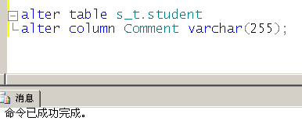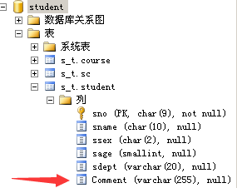
4）创建四个关系模式
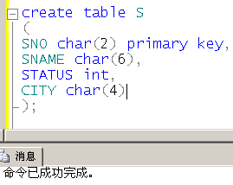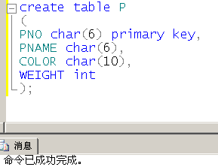
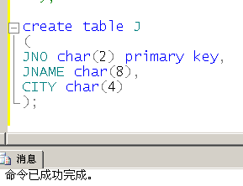
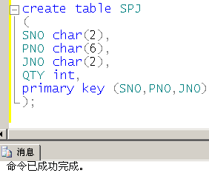
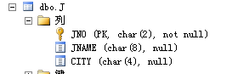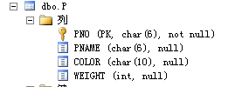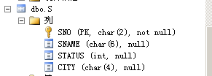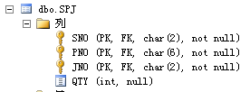
- 输入数据
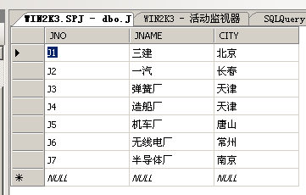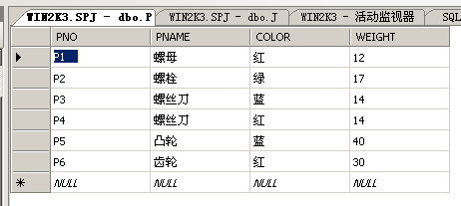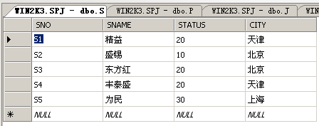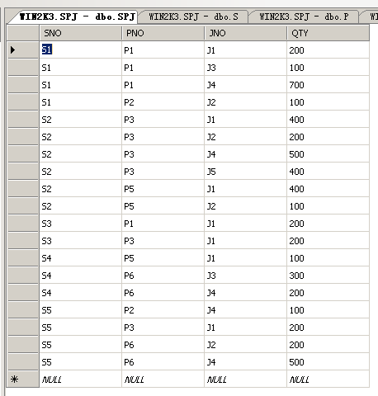
- 求供应工程J1零件的供应商号码SNO；
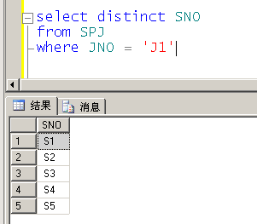

- 求供应工程J1零件P1的供应商号码SNO；
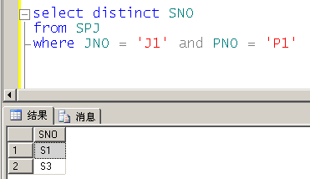
- 找出使用供应商S1所供应零件的工程号；
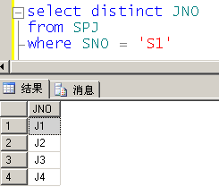
- 找出工程项目J2使用的各种零件的名称及其数量；
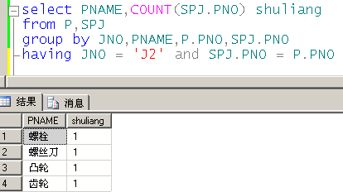
- 找出上海厂商供应的所有零件号码；
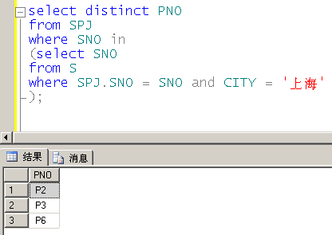
11）在U盘以自己名字建立文件夹，将SPJ数据库备份到该文件夹中。
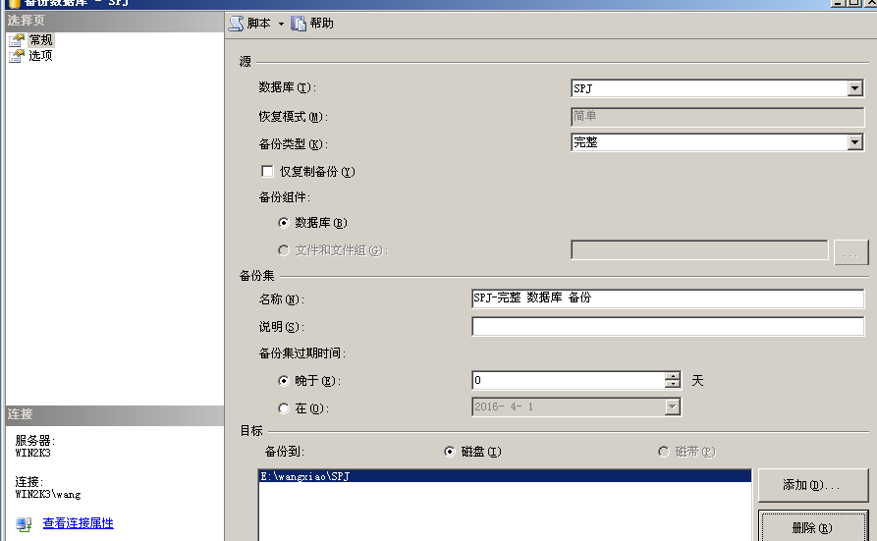
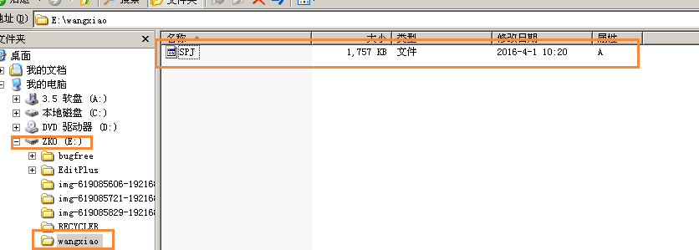

五、实验总结
1．数据库的还原与备份比较简单，操作中没有问题。
2. 创建基本表较为容易，操作过程中没有什么大问题，但是要更加明确数据类型的分类，合理地设计数据类型和长度，修改数据类型的时候不能忘记加column。
3. 输入数据时要细心，不要输入错误。
4. 查询数据时，前三个比较简单，做第四个时出现了错误。首先，要分清楚什么时候用where，什么时候用group by 和其子句having。查询中有COUNT(SPJ.PNO)，所以要用后者。而且，特别要注意的是，group by中不仅要有JNO和PNO，也要有select中的PNAME，having中要注意的则是两个表的连接：SPJ.PNO = P.PNO。最后一道查询题目只要分析清楚逻辑关系，也比较容易查询。在所有查询的过程中，我们还要合理地使用distinct，让查询结果更加清晰。

教师评语

年 月 日
实验成绩

优 良 中 及格 不及格

